Datum: 26-05-2017
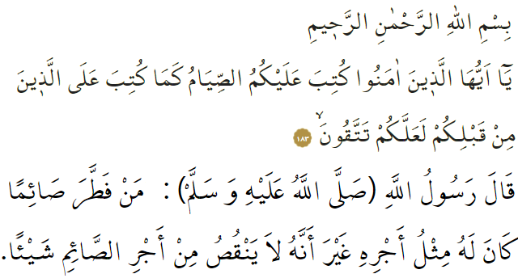

DE HEILIGE MAAND RAMAḌĀN

Beste broeders!
We staan op de vooravond van een bijzonder seizoen, namelijk van de heilige maand Ramaḍān. Dat is de maand van de umma van profeet Muḥammad, een maand waarin de poorten van het Paradijs geopend worden en waarin de poorten van het Hellevuur gesloten worden. Een maand waarin de genade (raḥma) van Allah in overvloed verspreid wordt. Moge deze maand gezegend zijn voor jullie en alle moslims over de gehele wereld: Ramaḍān mubārak. Oneindig veel lof aan de Almachtige Allah, die ons deze maand heeft doen laten bereiken. Met de Wil van Allah verrichten wij vanavond ons eerste tarāwīḥ-gebed. En ’s nachts zullen wij opstaan om ons eerste suḥūr te mogen meemaken en zal de eerste vastendag beginnen.

Beste broeders!
In een Qurʾān-vers beveelt Allah het volgende: ‘O jullie die geloven! Het vasten is voor jullie voorschreven, zoals het ook was voorgeschreven aan degenen vóór jullie, zodat jullie godvrezend worden.’ De essentie van de maand Ramaḍān is dus dat je godvrezendheid en vroomheid bereikt waarmee je je ziel zuivert. Volgens een ḥadīth heeft de Profeet (vzmh) eens het volgende gezegd: ‘Degene die een vastende voedt (met ifṭār), krijgt net zoveel beloning als de vastende, zonder dat de beloning van de vastende een tikkeltje verminderd wordt.’ Deze ḥadīth laat zien dat het vasten (ṣawm) niet alleen een persoonlijke aanbiddingsvorm is, maar dat het ook een sociaal-maatschappelijke kant heeft.

Het vasten in de Ramaḍān is een leerschool waarin je leert om Allah te dienen, om de verboden van Allah te vermijden en om geduldig te zijn. Juist gedurende deze warme en lange dagen zal de Ramaḍān ons veel opleveren. Het vasten is een aanbiddingsvorm voor degenen die geloven en dit getuigt met de wil van Allah dat een vastende gelovig is. Tijdens het vasten is schijnheiligheid (riyāʾ) onmogelijk, want het is niet aan iemand te zien dat hij of zij vast. Allah zegt namelijk: ‘Alle daden van de mens zijn voor hem, behalve van het vasten; dat is voor Mij en Ik geef de beloning daarvoor.’

Beste moslims!
De maand Ramaḍān heeft voor alle moslims over de hele wereld een speciale betekenis. Deze maand bevat namelijk de bijzondere nacht laylat al-Qadr waarin de openbaring van de Heilige Qurʾān is begonnen. Deze maand versterkt onze spirituele levensstijl en dit straalt licht op ons leven ná de Ramaḍān. Dat is de schoonheid van Ramaḍān. Iedereen die het licht (nūr) van het geloof in zijn hart draagt, zal begrijpen dat je je moet inspannen in deze maand om je ziel te kunnen zuiveren.

Beste broeders!
In de maand Ramaḍān vervullen wij één van de vijf zuilen van de Islām. Daarmee krijgen wij goed inzicht in onze materiële en spirituele zwakheden. Ook is het een gelegenheid om de onderlinge broederschap tussen moslims – arm of rijk – te versterken. De maand Ramaḍān bevat ook zaken die we in andere maanden niet kennen, namelijk: het tarāwīḥ-gebed, ṣadaqa al-fiṭr (dit is een bedrag dat tegen het eind van de Ramaḍān door vermogende moslims geschonken moet worden aan armen) en ʿitikāf (dit is het in de moskee doorbrengen van de laatste tien dagen van de Ramaḍān met aanbiddingen). Veel moslims schenken de armenbelasting (zakāt) tijdens de Ramaḍān, dit wordt namelijk extra beloond in die maand.

Beste broeders!
De Ramaḍān is een maand van broederschap en saamhorigheid. Laten we deze maand gezamenlijk doorbrengen door vrienden, kennissen en buren uit te nodigen voor de ifṭār en hiermee onze broederschap versterken. Maar pas wel op dat je het volgende gebod van Allah niet vergeet: ‘Eet en drink, maar verspil niet.’ Met deze afrondende woorden vraag ik Allah dat de heilige maand Ramaḍān zegeningen, vrede en geluk brengt onder alle moslims over de hele wereld.

Redactie & vertaling: drs. Ahmed Bulut
Islamitische Stichting Nederland

Al-Baqara, 2: 183.
Al-Tirmidhī, Ṣawm, 82.
Al-Bukhārī, Ṣawm, 9; Al-Muslim, Ṣiyām, 163.
Al-Aʿrāf, 7: 31.

